Tampilkan seluruh data dari table **provinsi**

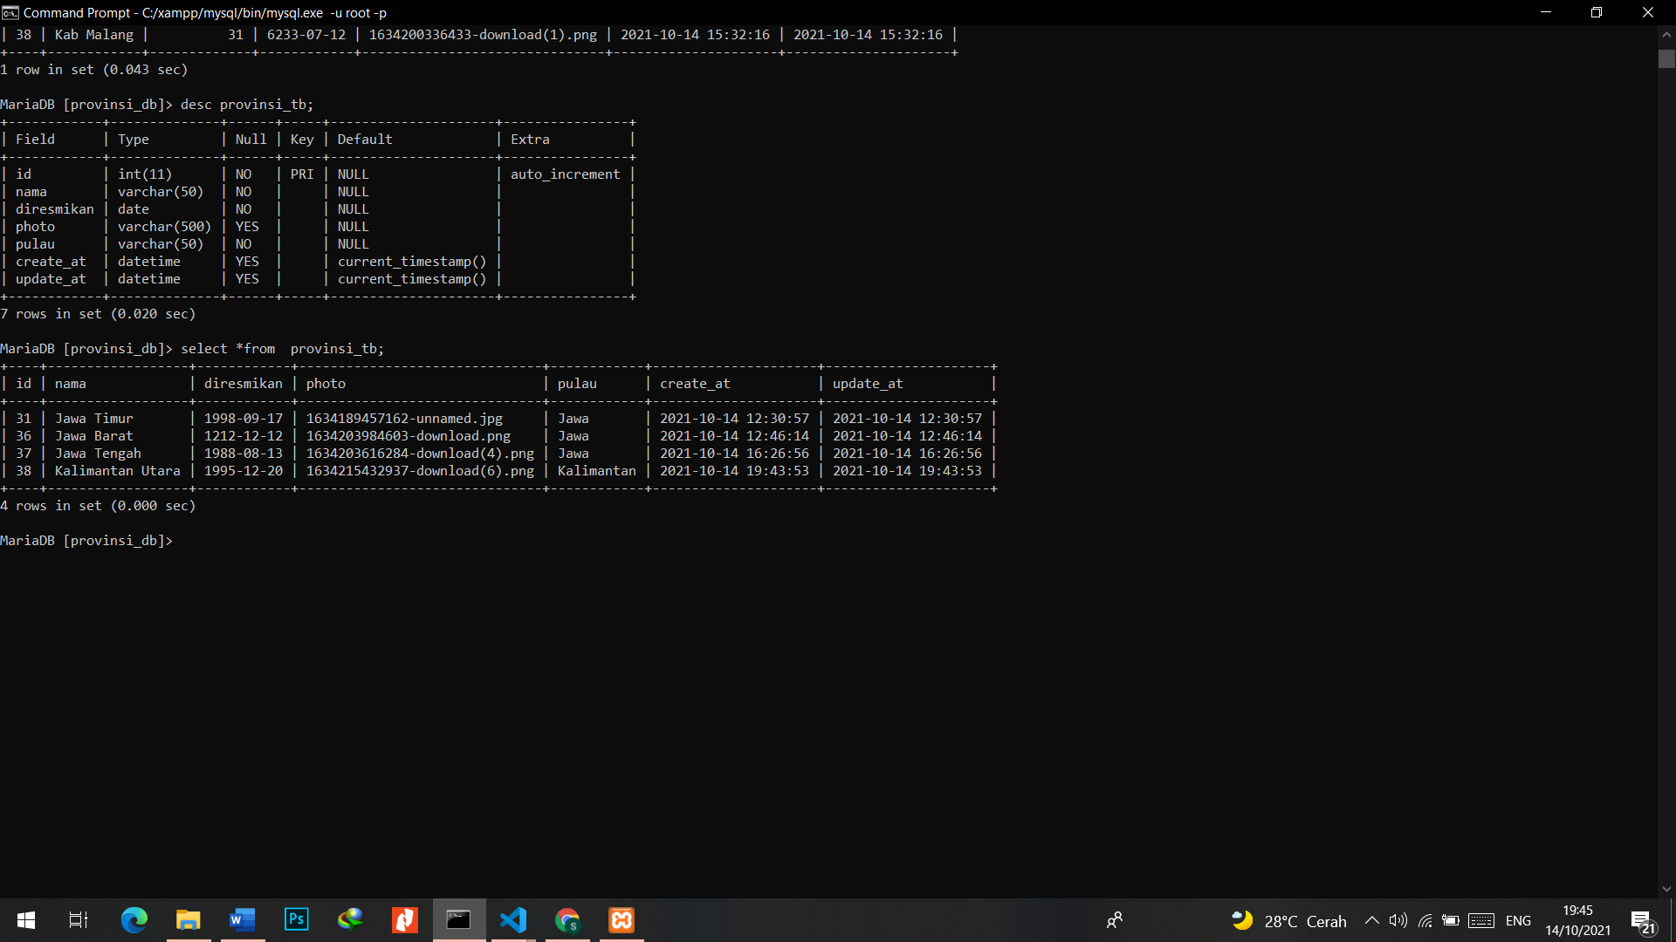

Tampilkan seluruh data **provinsi** beserta **kabupaten**

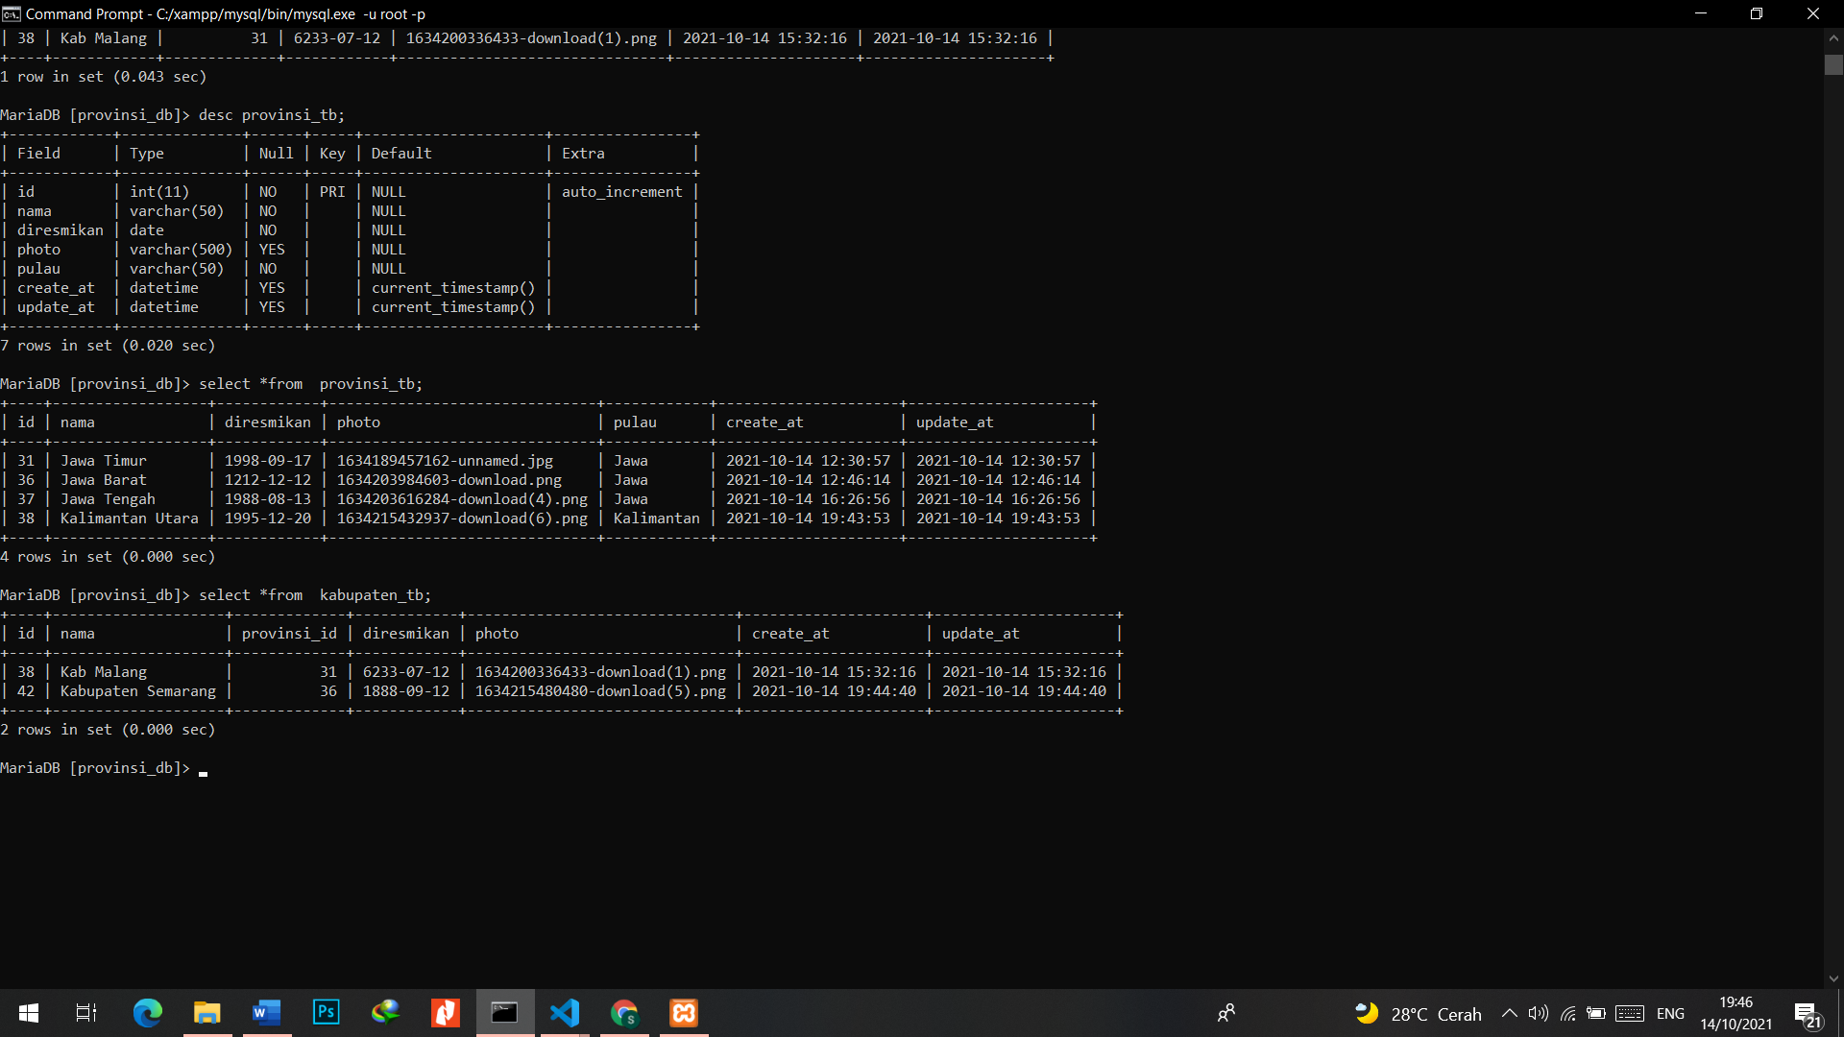

Tampilkan seluruh data **provinsi** yang berada di **pulau**

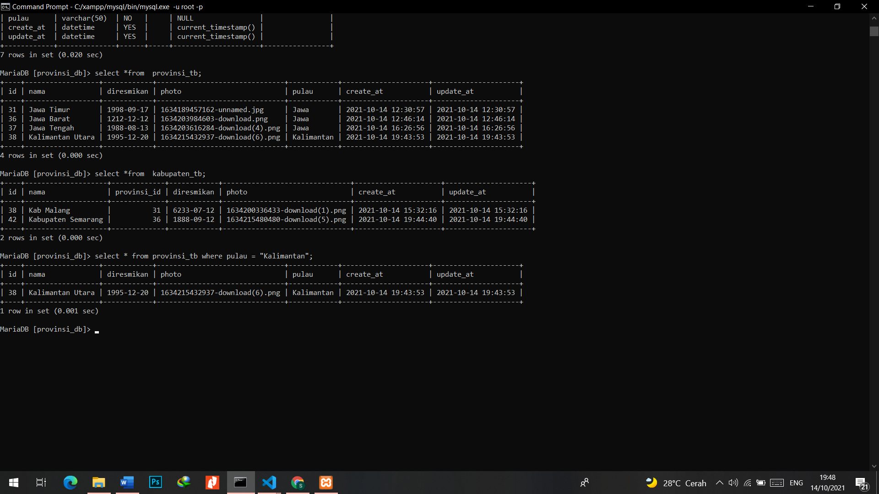

Screen shootkan juga hasil query POST / menambah data.

